**КПІ ім. Ігоря Сікорського**

**Інститут прикладного системного аналізу**

**Кафедра Системного проектування**

Лабораторна рoбота №2

«Похибки чисельних розрахунків»

Виконав:

Студент(ка) групи ДА-92

ННК «ІПСА»

Насікан Дмитро Юрійович

Варіант № 11

Київ – 2020 рік

**Мета:**отримання практичних навичок в чисельному визначенні похибок обчислень, реалізація розрахунку похибок в пакеті *Mathematica*.

**Завдання:**

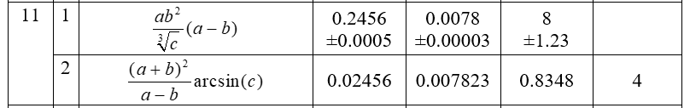

**Порядок виконання роботи:**

1. Виберіть варіант завдання згідно з номером у списку групи.
2. Для функції № 1 розрахуйте похибку її обчислення за похибками її аргументів, використовуючи формули (2.1). Запишіть послідовність виконуваних вами операцій, оцініть похибки проміжних результатів, переходячи від абсолютної похибки до відносної і навпаки залежно від типу арифметичної дії і запишіть шукане значення.
3. Скористуйтесь формулою (2.4) і повторіть обчислення загальної похибки для умов вашого варіанту.
4. Скористайтесь операторами пакету *Mathematica* для обчислення частинних похідних чи диференціалу функції і перевірте результат, отриманий в пункті 3.
5. Для функції № 2 за відомою кількістю точних значень мантиси і заданих координат аргументів розрахуйте максимальні похибки аргументів, використовуючи формули (2.6) і (2.7).
6. Запишіть хід рішення, отриманий у п. 5, у пакеті *Mathematica*.
7. Проаналізуйте отримані результати і сформулюйте висновки по роботі.

**Хід роботи**

2) Покроково розрахуємо значення функції:

1) $b^{2}=6,084* {10}^{-5}$

2) $ab^{2}=2,456*{10}^{-1}* 6,084* {10}^{-5}=1,49423*{10}^{-5}$

3) $c^{1/3}=2$

4) $\frac{{ab}^{2}}{c^{1/3}}=7,47115*{10}^{-6}$

5) $a-b=2, 378* {10}^{-1}$

6) $\frac{{ab}^{2}}{c^{\frac{1}{3}}}\left(a-b\right)=7,47115*{10}^{-6}*2, 378* {10}^{-1}=1,77663*{10}^{-6}$

Тепер покроково розрахуємо похибку обчислення функції:

1. Відносна похибка:

$${δ(b}^{2})= 2δ\left(b\right)=2*\frac{7,8*{10}^{-3}}{3*{10}^{-5}}=7,7* {10}^{-3}$$

Абсолютна похибка:

$${Δ(b}^{2})= b^{2}δ\left(b^{2}\right)=6,084* {10}^{-5}* 7,7* {10}^{-3} =4,68* {10}^{-7}$$

1. Відносна похибка:

$${δ(ab}^{2})=δ\left(a\right)+ δ\left(b^{2}\right)=\frac{5*{10}^{-4}}{2,456* {10}^{-1}}+ 7,7* {10}^{-3}=9,73* {10}^{-3}$$

Абсолютна похибка:

$${Δ(ab}^{2})= {ab}^{2}δ\left(ab^{2}\right)=1,49423*{10}^{-5}* 9,73* {10}^{-2}==3.33029*{10}^{-8}$$

1. Відносна похибка:

$${δ(c}^{1/3})=\frac{1}{3}*δ\left(c\right)=\frac{1}{3}\frac{1,23}{8}=5,125* {10}^{-2}$$

Абсолютна похибка:

$${Δ(c}^{1/3})= c^{1/3}δ\left(c^{1/3}\right)=2* 5,125* {10}^{-2} =1,025{*10}^{-1}$$

1. Відносна похибка:

$$δ(\frac{{ab}^{2}}{c^{\frac{1}{3}}})=δ\left({ab}^{2}\right)+ {δ(c}^{\frac{1}{3}})=9,73* {10}^{-3}+ 5,125* {10}^{-2} = 6,1* {10}^{-2}$$

Абсолютна похибка:

$$∆(\frac{{ab}^{2}}{c^{\frac{1}{3}}})= \frac{{ab}^{2}}{c^{\frac{1}{3}}}δ\left(\frac{{ab}^{2}}{c^{\frac{1}{3}}}\right)=6,1* {10}^{-2}* 7,47115*{10}^{-6}=4,5574*{10}^{-7}$$

1. Абсолютна похибка:

$$∆\left(a-b\right)=∆\left(a\right)+ ∆\left(b\right)=5* {10}^{-4}+ 3* {10}^{-5} =5,3* {10}^{-4}$$

Відносна похибка:

$δ\left(a-b\right)= \frac{∆\left(a-b\right)}{a-b}=\frac{5,3* {10}^{-4}}{2, 378* {10}^{-1} }=2,23* {10}^{-3}$

1. Відносна похибка:

$$δ\left(F\right)=δ\left(\frac{{ab}^{2}}{c^{\frac{1}{3}}}\left(a-b\right)\right)=δ\left(\frac{{ab}^{2}}{c^{\frac{1}{3}}}\right)+ δ\left(a-b\right)==6,1* {10}^{-2}+ 2,23* {10}^{-3} = 6,321* {10}^{-2}$$

Абсолютна похибка:

3) Скористаємося формулою  та знову знайдемо значення похибкок функції:

1) Знайдемо частинні похідні в заданій точці:

2) Тепер обчислимо похибку, використовуючи вищезгадану фомулу:

3) Знайдемо відносну похибку:

4) Використовуючи Wolfram Mathematica, виконаємо пункт 3 для перевірки результату:

Аналітичні вирази часткових похідних:

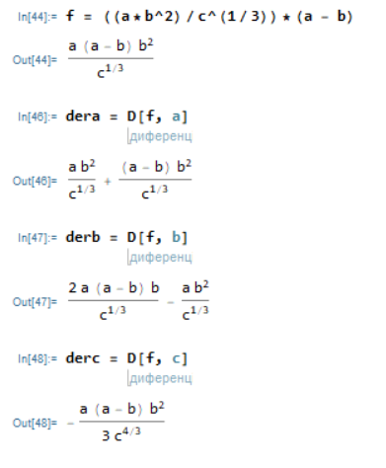

Значення похідних в точках:

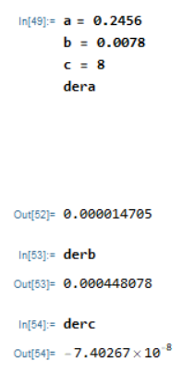

Знайдемо похибки:

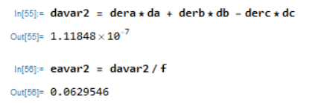

5) Для функції № 2 за відомою кількістю точних значень мантиси і заданих координат аргументів розрахуємо максимальні похибки аргументів, використовуючи формули (2.6) і (2.7).

1) Для заданої функцiї i значень аргументiв знаходимо:

$F\left(a, b,c\right)= 0,61889*{10}^{-1}$

Отже, абсолютна похибка обчислення функцiї за формулою (2.7) не повинна перевищувати:

2) Використовуючи формулу , обчислимо значення максимальних абсолютних похибок аргументів:

1) Знайдемо часткові похідні в точках:

2) Використаємо формулу, та знайдемо максимальні абсолютні похибки аргументів:

$$∆a=\frac{{10}^{-3}}{3} {(1.25*{10}^{-1})}^{-1}=0.0027$$

$$∆b=\frac{{10}^{-3}}{3} {(7.52)}^{-1}=0.00004$$

$∆c=\frac{{10}^{-3}}{3} {(0.1138)}^{-1}=0.003$

1. Виконаємо пункт 5 в програмному застосунку Mathematica:

Знайдемо аналітичні вирази похідних:

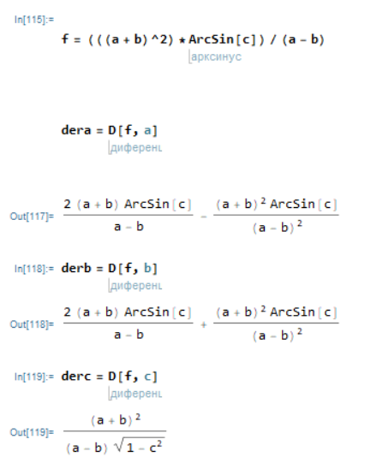

Значення похідних:

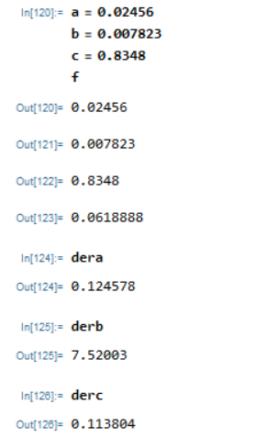

Максимальні абсолютні похибки аргументів:

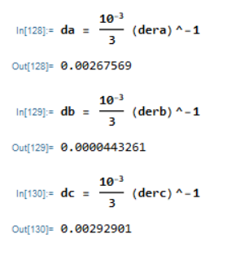

**Висновки**

У ході цієї лабораторної роботи я попрактикувався розраховувати похибки обчислення функцій за абсолютними похибками аргументів та знаходити максимальні похибки аргументів за відомою кількістю точних значень мантиси п.

Для функції №1 мною було спочатку покроково розраховано значення функції та відносна й абсолютна похибки обчислення за формулами похибок арифметичних операцій, а потім – за формулою  Після цього, результати були перевірені за допомогою програмного пакету Mathematica. При цьому, значення похибок першого та другого способу й значення, що були обраховані використовуючи Mathematica , є майже однаковими, що свідчить про правильність обрахунку. Невеликі відмінності можна пояснити неточностями під час виконання арифметичних дій.

Для функції №2 мною було визначено максимально можливу абсолютну похибку аргументів, використовуючи формулу  Потім, для перевірки, ті ж самі дії було виконано у пакеті Mathematica, для перевірки отриманих значень. У результаті, були отримані майже однакові значення абсолютних похибок аргументів. Невеликі розбіжності можна пояснити округленнями.